MOSTHEURIGER

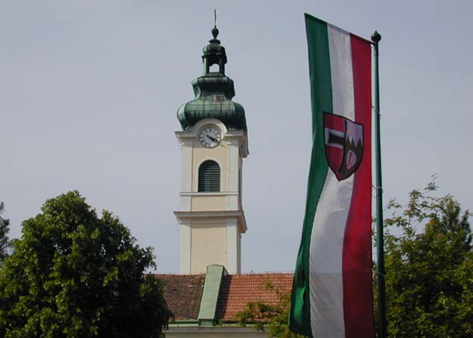

Turm im Mai 2003

Freitag 26. Okt. 2007

Samstag 27. okt. 2007

Sonntag 28. Okt. 2007

Auf Ihren Besuch im Moststüberl freut sich Fam. E. Pyringer

A 2381 Laab im Walde, Hauptstr.24 Tel.02239/4850

